
Java 7 - Quick Sort - Detyrat e shtëpisë
Lënda: Hyrje në Algoritme
Hyrje:
Plani bazë.
- Shuffle (përziej) the array.
- Partition (ndajë) ashtu që, për disa j
  - vlera a[j] është në pozitë
  - nuk ka vlera më të mëdha në të majtë të j
  - nuk ka vlera më të mëdha në të djathtë të j
- Sort çdo subarray rekursivisht.
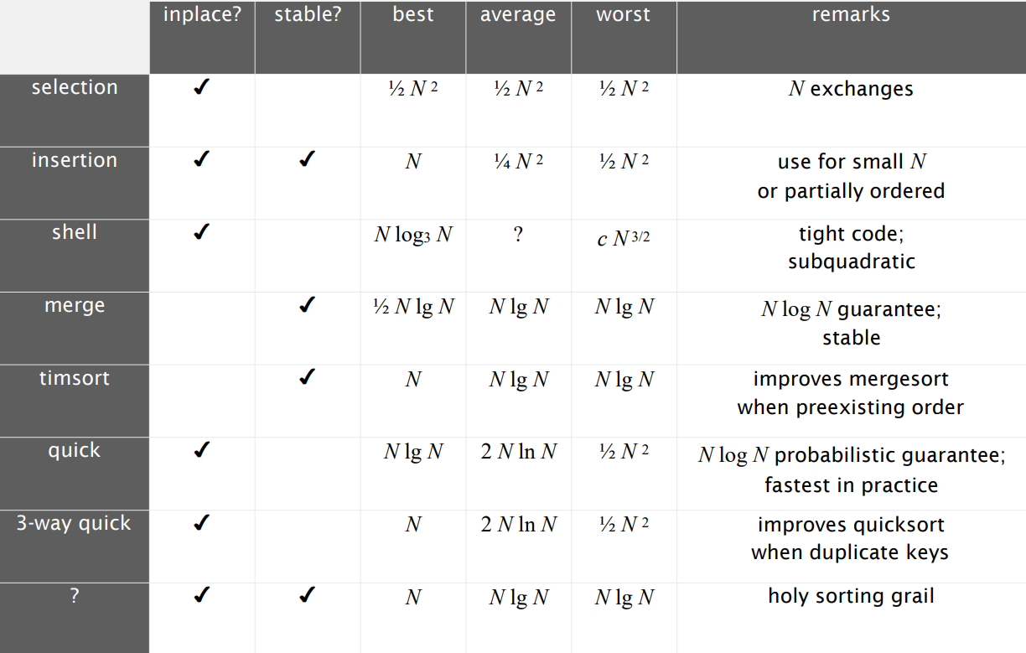

Sedgewick 2-way partitioning
(repeat until i and j pointers cross)
- Skano i nga e majta ne te djathte, perderisa a[i] < a[lo], i++
- Skano j nga e djathta ne te majte, perderisa a[j] > a[lo], j--
- Exchange a[i] me a[j]
Kur pointers i dhe j cross, exchange a[lo] me a[j] (gjendet pivot)

Dijkstra 3-way partitioning

- Scan i from left to right
  - (a[i] < a[lt]): exchange a[lt] with a[i]; increment both lt and i
  - (a[i] > a[lt]): exchange a[gt] with a[i]; decrement gt
  - (a[i] == a[lt]): increment i
- lt- less than
- gt- greater than
Kur pointers i dhe gt cross, gjendet first pivot

Detyra 1. Të sortohet vargu duke përdorur algoritmin Quick Sort - Sedgewick 2-way partitioning:
1 3 6 0 5 8 9 12 14 7 4 2
Detyra 2. Të sortohet vargu duke përdorur algoritmin Quick Sort - Sedgewick 2-way partitioning:
S E D G E W I C K
Detyra 3. Të sortohet vargu qe krijohet nga emri dhe mbiemri juaj duke përdorur algoritmin Quick Sort - Sedgewick 2-way partitioning:
E M R I M B I E M R I
Detyra 4. Të sortohet vargu duke përdorur algoritmin Quicksort - Dijkstra 3-way
17 38 25 14 50 45 17 38 17 25
Detyra 5. Të sortohet vargu duke përdorur algoritmin Quicksort - Dijkstra 3-way
C A D D B F A C E E E

Vërejtje:

Detyrat e dhëna shkruhen ashtu si janë të dhëna në moodle.
Detyrat e shtëpisë të dorëzohen në moodle tek assignment deri ne kohën e caktuar në
assignment .

Ju dëshirojmë shëndet dhe suksese!

#teamAlgo

